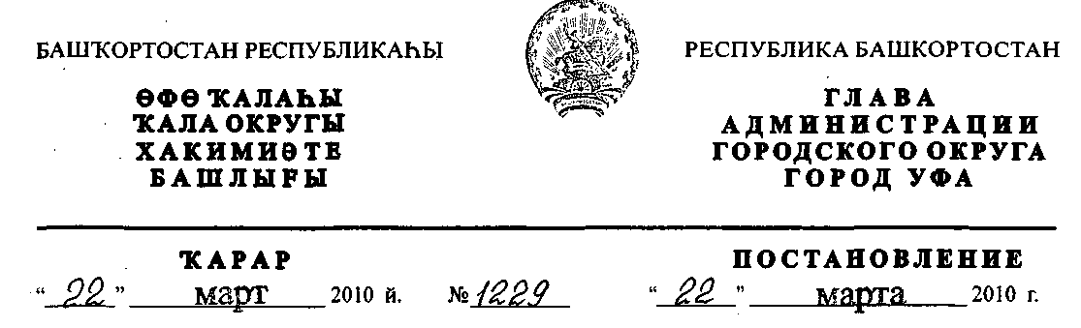
О разработке проекта планировки и проекта межевания территории квартала,
ограниченного улицами Аксакова, Достоевского, Гоголя и Красина в
Ленинском районе городского округа город Уфа
Республики Башкортостан
Рассмотрев обращение ООО «РПГ «ХимРесурс» (№ 01-02-21171/11
от 09.10.2008 г.),
ПОСТАНОВЛЯЮ:
1. Разрешить Обществу с ограниченной ответственностью
«Региональная промышленная группа «ХимРесурс» разработку проекта
планировки и проекта межевания территории квартала, ограниченного
улицами Аксакова, Достоевского, Гоголя и Красина в Ленинском районе
городского округа город Уфа Республики Башкортостан на земельном участке
ориентировочной площадью 8,4 га городских земель. Границы и площадь
проекта межевания, объем сноса строений и перекладки инженерных
коммуникаций определить проектом планировки.
2. Обязать заказчика:
- получить в Главном управлении архитектуры и градостроительства
Администрации городского округа город Уфа Республики Башкортостан
градостроительное задание на разработку документации по планировке
территории;
- выполнить в установленном порядке инженерно-геологические и
топографо-геодезические изыскания;
- не позднее месяца со дня принятия настоящего постановления,
заключить договор с Администрацией городского округа город Уфа
Республики Башкортостан об условиях и сроках проектирования;
- представить на рассмотрение в Главное управление архитектуры и
градостроительства Администрации городского округа город Уфа Республики
Башкортостан разработанные и согласованные в установленном порядке
проект планировки и проект межевания в течение одного года со дня принятия
настоящего постановления;
- до начала проектирования обеспечить публикацию информации в
газете «Вечерняя Уфа» о разработке проекта планировки и проекта межевания
территории квартала, ограниченного улицами Аксакова, Достоевского, Гоголя
и Красина в Ленинском районе городского округа город Уфа Республики
Башкортостан в соответствии с п. 2 ст. 46 Градостроительного кодекса РФ;
- представить необходимые материалы для проведения публичных
слушаний по проекту планировки и проекту межевания, принять участие и
обеспечить присутствие проектной организации на публичных слушаниях по
проекту планировки и проекту межевания территории квартала, ограниченного
улицами Аксакова, Достоевского, Гоголя и Красина в Ленинском районе
городского округа город Уфа Республики Башкортостан в установленном
законодательством порядке.
3. Отделу информационных технологий и связи Администрации
городского округа город Уфа Республики Башкортостан (М.К. Рахимкулов)
разместить настоящее постановление на официальном сайте Администрации
городского округа город Уфа Республики Башкортостан в сети «Интернет».
4. Предупредить заказчика:
- проектирование и строительство конкретных объектов производится
в соответствии с Правилами землепользования и застройки городского округа
город Уфа Республики Башкортостан после разработки и утверждения проекта
межевания в установленном порядке;
- право застройки конкретными объектами территории, указанной в
п. 1 настоящего постановления, представляется гражданам и юридическим
лицам путем проведения соответствующих торгов (конкурсов, аукционов), за
исключением ранее предоставленных земельных участков, в установленном
законом порядке;
- в случае невыполнения пунктов 2.3., 2.4., 2.5. и 2.6. настоящее
постановление утрачивает силу.

- Постановление главы Администрации городского округа город Уфа
Республики Башкортостан от 16.08.2006 г. № 3870 «О разработке проекта
реконструкции застройки квартала № 284, ограниченного улицами Аксакова,
Достоевского, Гоголя, Красина в Ленинском районе городского округа город
Уфа Республики Башкортостан» считать утратившим силу с 17.08.2007 г.
- Контроль за исполнением настоящего постановления возложить на
первого заместителя главы Администрации городского округа город Уфа
Республики Башкортостан Р.Ф. Саттарова.
Глава Администрации
городского округа город Уфа
Республики Башкортостан П.Р.Качкаев

